Formulario de Inicio de Sesión el usuario Introducirá sus credenciales Correspondientes

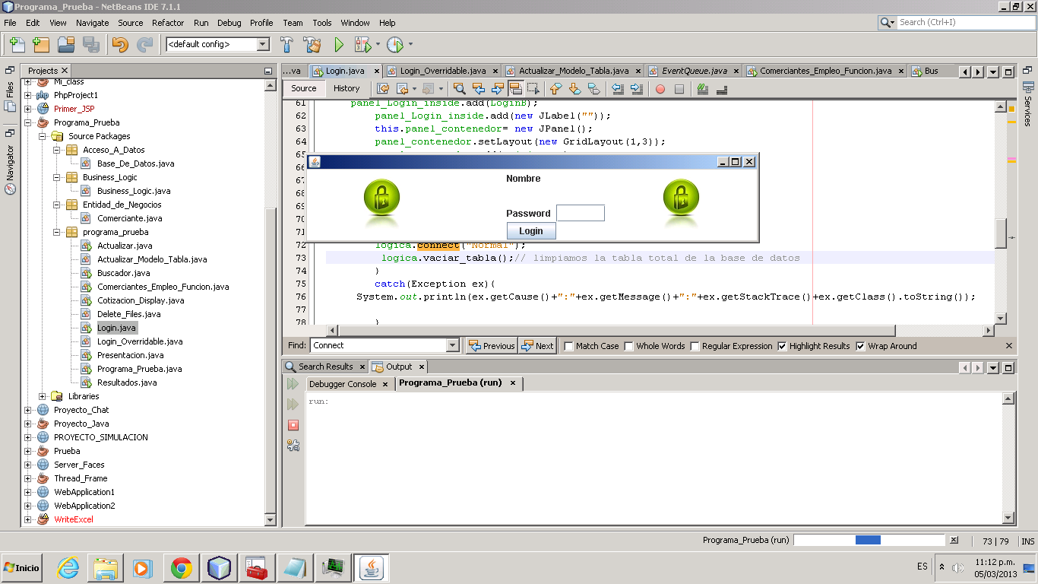

Una vez iniciada la Sesión el Usuario Podrá visualizar el menú siguiente lo cual corresponde a

Los comerciantes disponibles del momento

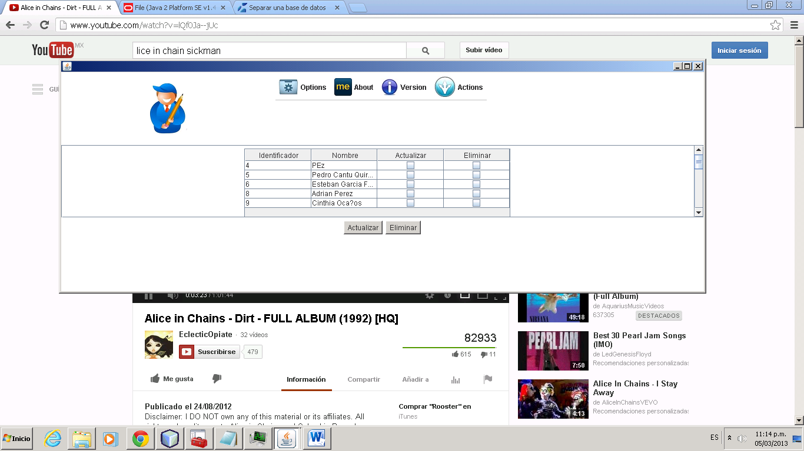

Lo cual cabe mencionar que el usuario se Puede actualizar o eliminar seleccionado dicha opción delos checkboxes correspondientes ya sea Actualizar o Eliminar

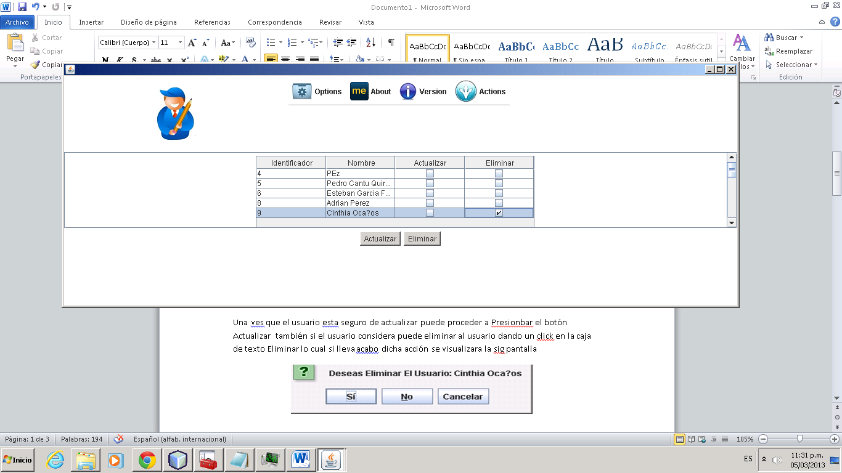

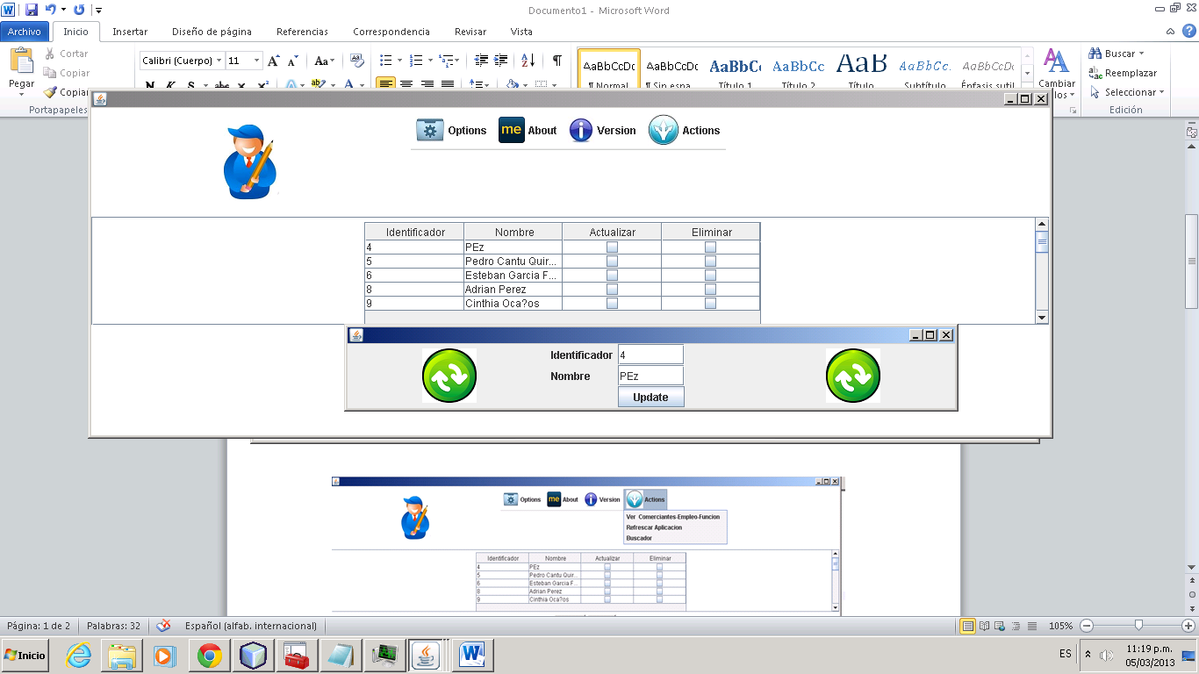

Una vez que el usuario está seguro de actualizar puede proceder a Presionar el botón Actualizar también si el usuario considera puede eliminar al usuario dando un clic en la caja de texto Eliminar lo cual si lleva a cabo dicha acción se visualizara la sig. Pantalla

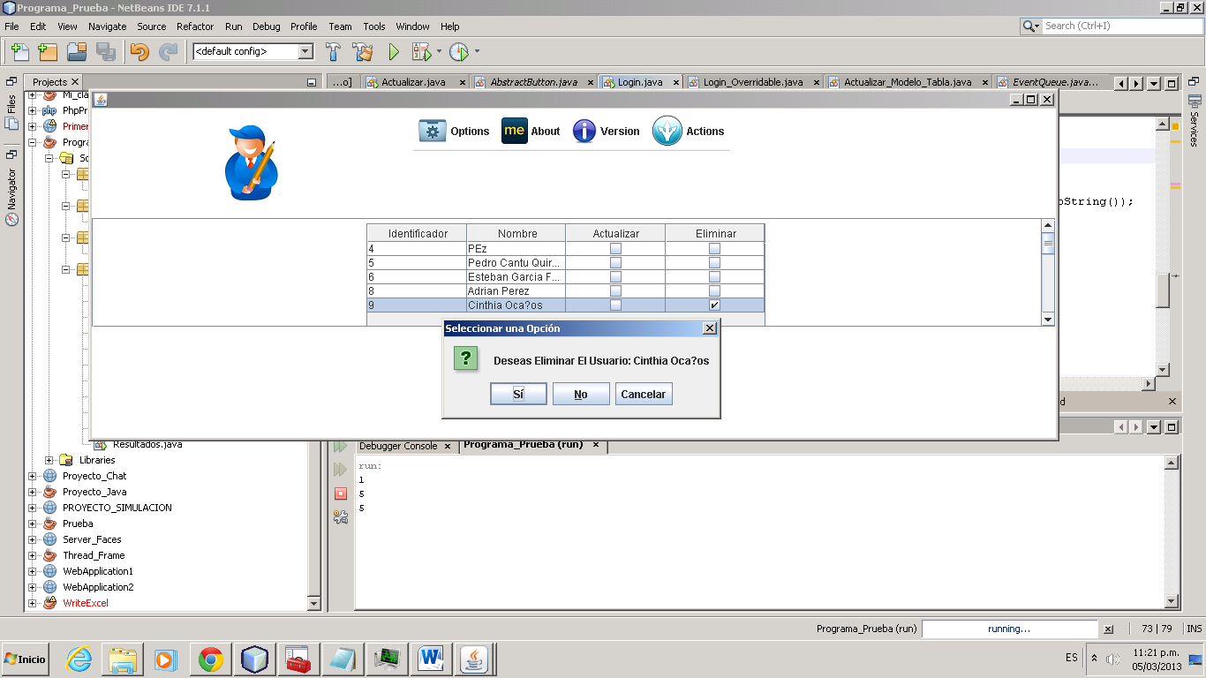

El cual dependiendo de la acción seleccionada se llevara a cabo la acción correspondiente

Posteriormente el usuario puede ver la Relación que existe entre los comerciantes y sus Empleos así como sus funciones como se muestra a continuación en el menú que se puede apreciar:

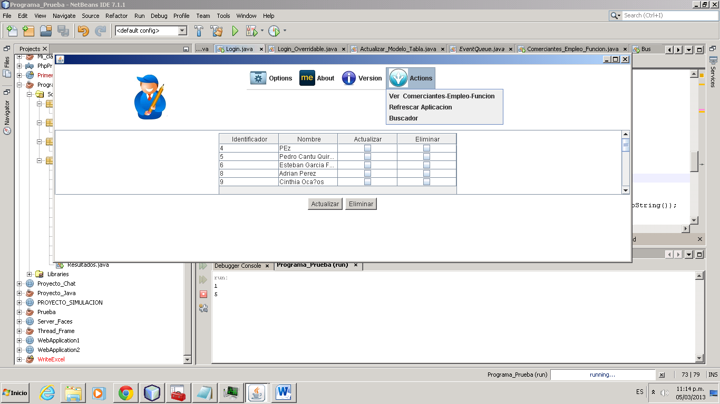

Si el usuario presiona la opción de Ver comerciante Empleo puede ver una tabla con los usuarios y funciones así como el precio de la mano de Obra

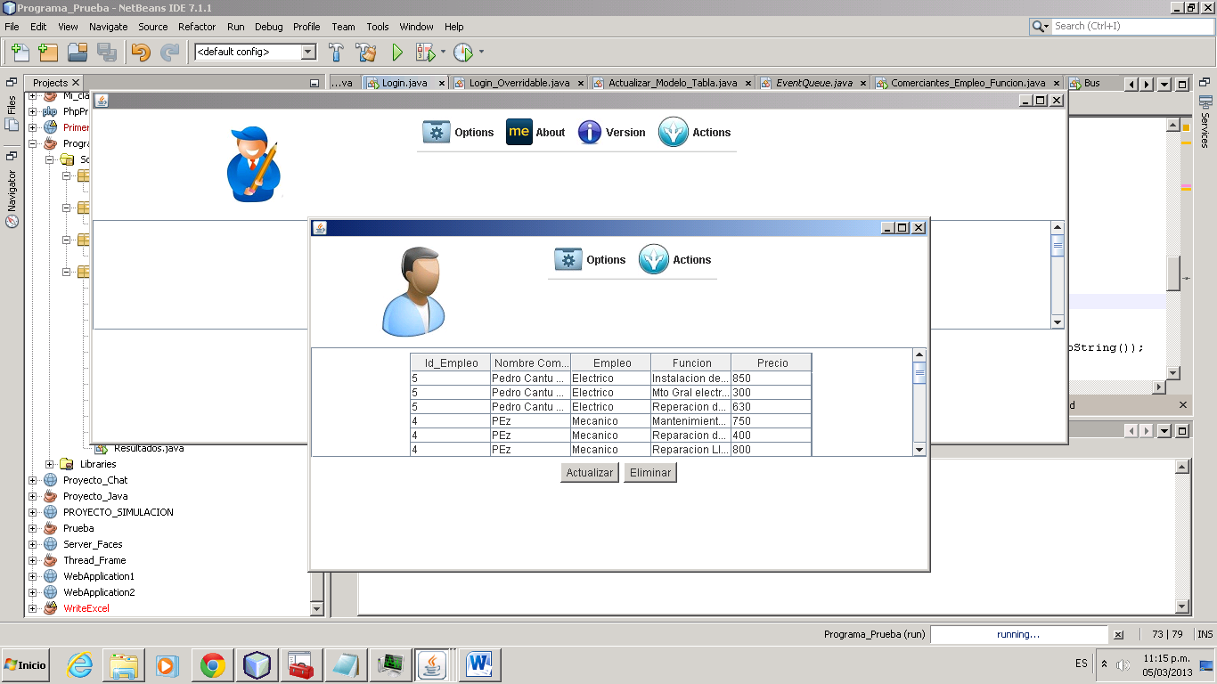

Si el usuario selecciona la opción buscar puede Buscar o filtrar por las acciones siguientes

Funcion, Presupuesto, Trabajo dependiendo de las opciones seleccionadas del radio button

